5팀 docker실습 내용

<도커 사용목적>

파이어베이스의 데이터베이스에는 여러 챌린지에 대한 데이터(시작일, 종료일, 챌린지 타입 등등)와 거기에 참여중인 유저들의 정보(닉네임, 메일, 프로필, 챌린지 기록 등등)가 저장되어 있다. 특히나 챌린지의 종류를 루틴챌린지와 d-day챌린지로 나누었는데 루틴 챌린지의 경우 하루 단어 100개 암기와 같은 하루 하루에 대한 성공여부를 기록해줘야 한다. 이 때 챌린지 참여 기간이 지날 경우 자동으로 실패 처리를 해주어야 하는데 기간이 지난 챌린지를 자동으로 실패처리 하기 위해서 어플에 접속할 때 유저 기록을 업데이트 하도록 어플을 만들었다. 그렇다보니 다른 유저들의 진행사항을 확인할 때 그 유저가 장기 미접속을 한다면 실패나 성공처리가 되는것이 아닌 진행중으로 처리되어 유저간의 정보전달에 오류가 생김을 알게되었다. 따라서 도커를 활용하여 파이어베이스 데이터를 자동으로 업데이트 해주는 파이썬 스크립트를 도커를 통해 백그라운드에서 실행하기로 결정했다.

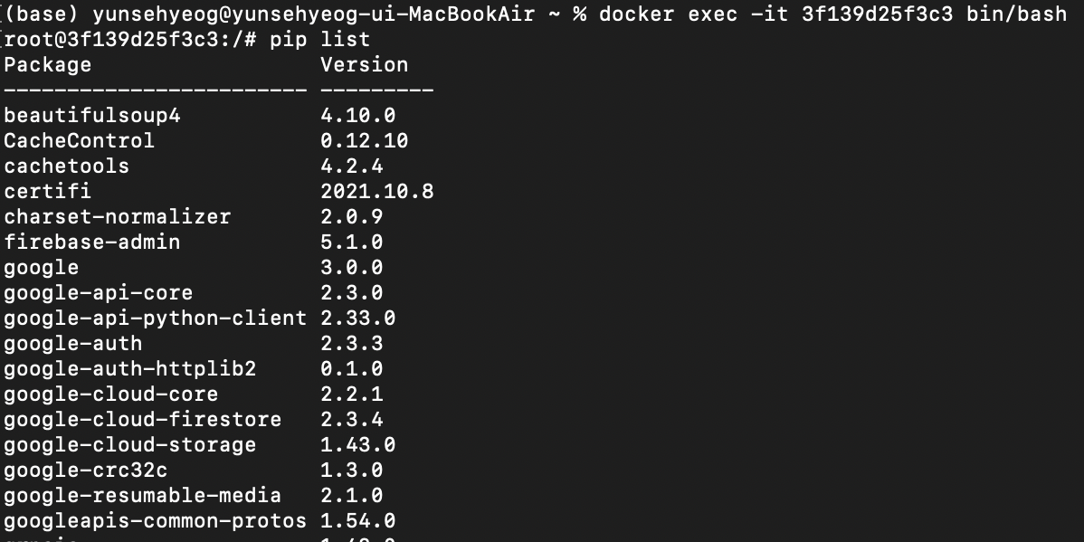

웹 배포를 진행하는 모습

도커에서 pip를 통해 파이어베이스에 접근하기 위해 필요한 firebase_admin 라이브러리와 google 라이브러리를 설치하고 파이썬 파일을 실행하도록 했다.

Vi편집기를 통해 작성된 파이썬 파일을 확인하는 모습

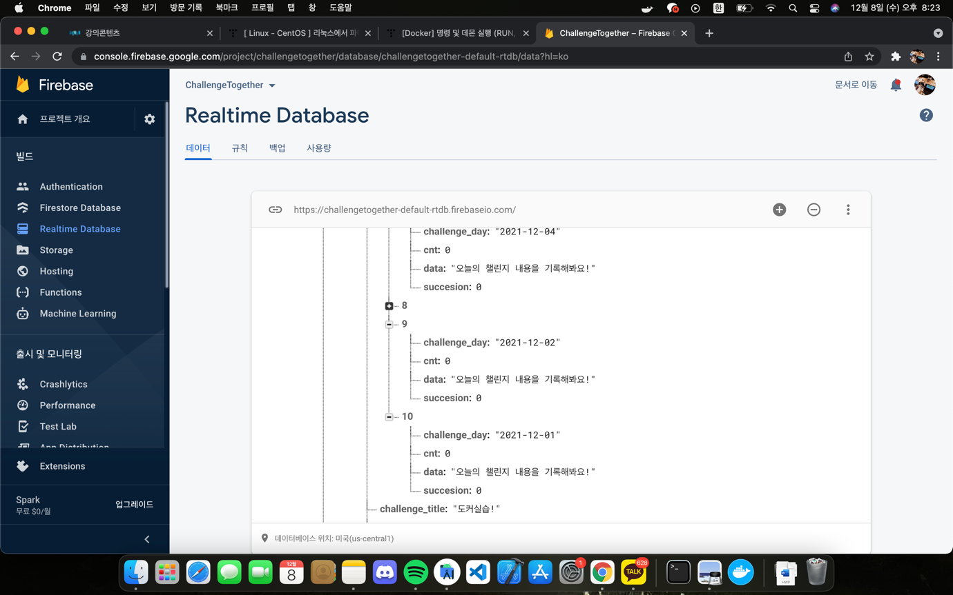현재 날짜는 12월 8일이머 참여기간이 지난 챌린지의 성공여부가 업데이트가 되지 않음을 확인

(성공: 1, 진행중 : 0, 실패 : -1)

도커에서 파이썬 스크립트를 실행해 기간이 지났고 succesion값이 0이라먄 succesion의 값을 -1로 자동업데이트 하도록 했다.

앱을 실행한 모습, 기간이 지났음에도 성공 또는 실패기록이 되지 않은 챌린지는 자동으로 실패처리됨을 확인 할 수 있다.